2011年武汉市中考数学模拟题1
一、选择题（每小题3分，共36分）
1. 有理数－3的相反数（ ）
A. 3 B. －3 C. $\frac{1}{3}$ D. －$\frac{1}{3}$
2. 函数y=$\sqrt{x−2}$中自变量x的取值范围为 （ ）
A. x＞2 B. x≥2 C. x≤2 D. x≠2
3. 不等式组$\begin{aligned}\left\{x≤3 | \right.\end{aligned}$的解集在数轴上表示正确的是（ ）

4.下列事件：①367人中一定有两个人的生日相同；②抛掷两枚质地均匀的骰子，向上一面的点数之和大于2；③“彩票中奖的概率是1%”表示买1000张彩票必有10张会中奖；④如果a、b为实数，那么a+b=b+a。其中是必然事件的有 （ ）
A. 1个 B. 2个 C. 3个 D. 4个
5. 已知一元二次方程x²－4x+3=0两根为x₁、x₂, 则x₁·x₂= （ ）
A. 4 B. 3 C. －4 D. -3
6. 据统计, 2010年湖北省参加新型农村合作医疗的人数为3785.3万人, 用科学记数法表示为（ ）
A. 37.853×10⁶ B. 3.7853×10⁷ C. 0.37853×10⁸ D. 3.7853×10⁸
7. △ABC中, ∠B＝30°, ∠C=50°, 点B、
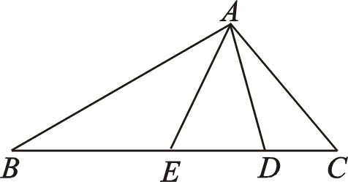
点C分别在线段AD、AE的中垂线上, 则∠EAD＝ （ ）
A. 40°B. 50°C. 80°D. 60°
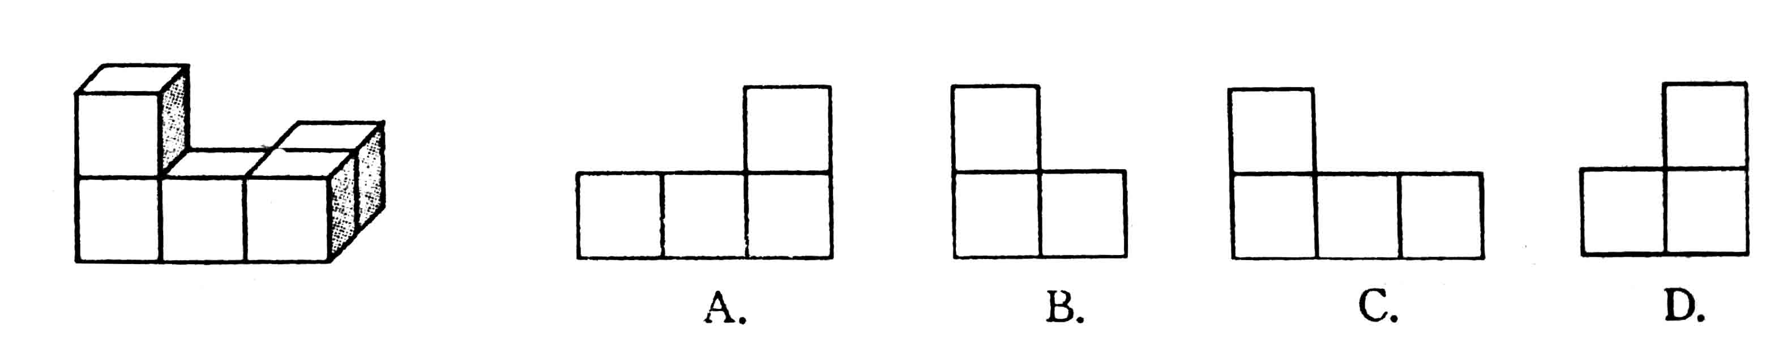
8下面几何体的俯视图是（ ）

9.如图所示，①中多边形（边数为12）是由正三角形“扩展”而来的，②中多边形是由正方形“扩展”而来的，…，依此类推，则由正八边形“扩展”而来的多边形的边数为（ ）．
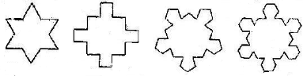
① ② ③ ④
第9题图
……

A. 32 B. 40 C. 72 D. 64
10. 如图, O为Rt△ABC内切圆, ∠C=90°, AO延长线交BC于D点,
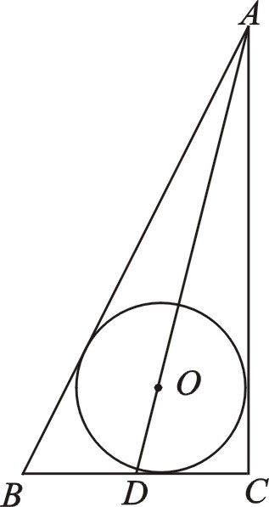
若AC＝4, CD=1, 则⊙O半径为（ ）
A. $\frac{4}{5}$ B. $\frac{3}{4}$
C. $\frac{2}{3}$ D. $\frac{5}{3}$

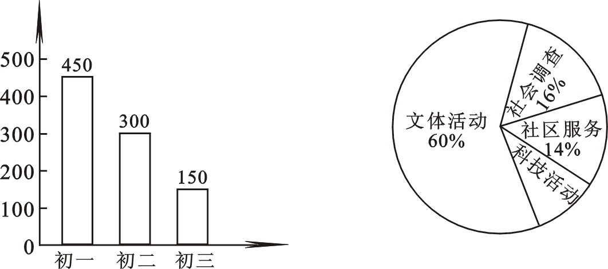
11. 某市教育局为了解初中学生参加综合实践活动(包括社会调查、社区服务、科技活动、文体活动四类) 情况, 从全市9万名学生中随机抽取初一、初二、初三年级各500名进行调查, 调查结果如图, 则下列调查判断: ①其中科技活动人数占参加综合实践活动的总人数的10%; ②全市学生中参加文体活动人数约3.24万人; ③初一年级参加文体活动人数是初二、初三年级参加社会调查及社区服务人数总和的两倍. 其中正确的为 （ ）

A. ①② B. ①③ C. ①②③ D. ②③
12. 菱形ABCD中, AE⊥BC于E, 交BD于F点, 下列结论:
①BF为∠ABE的角平分线; ②DF＝2BF;
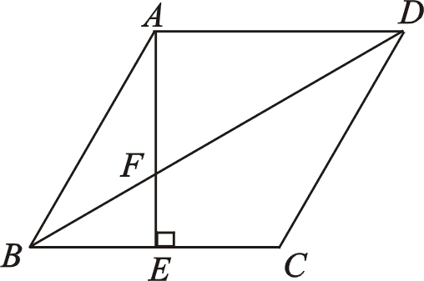
③2AB²=DF·DB; ④sin∠BAE=$\frac{\text{EF}}{\text{AF}}$.
其中正确的为 （ ）
A. ②③ B. ①②④ C. ①③④ C. ①④
二、填空题（共4小题，每小题3分，共12分）
P
·
13计算:tan30°= .
14.某次数学测验6名学生的成绩如下：98，88，90，92，90，94，这组数据的众数为 ；中位数为 ；平均数为
15．如图P为反比例函数$y=\frac{k}{x}(x<0)$的图像上一点，过P向x轴轴作垂线所围成的矩形周长最小值为6，则k=
(小明)
（米）
0
1
2
4

16.有甲乙两个长方体的蓄水池，将甲池中的水以每小时6立方米的速度注入乙池，甲乙两个蓄水池中水的速度y（米）与注水时间x（小时）之间的函数图像如图所示，若要使甲乙两个蓄水池的蓄水量（指蓄水的体积）相同，则注水的时间应为
三、解答下列各题（共9小题，共72分）
17．（本题满分6分）解方程：$x^{2}+2x−2=0$.
18.先化简，再求值：$(1+\frac{1}{x^{2}−1})÷(x−\frac{x}{x+1})$，其中$x=\sqrt{2}+1$
19.已知，如图，AB∥ED，点F、点C在AD上，AB=DE,AF=DC.
求证：BC=EF.

20．（本题7分）（1）如图，⊿ABC的三个顶点坐标
分别为A（－1， 1）、B（－2，3）、C（－1，3），
(1) 将⊿ABC沿x轴正方向平移2个单位得到⊿A₁B₁C₁，
请在网格中画出
（2）⊿A₁B₁C₁绕点（0，1）顺时针旋转90°得到⊿A₂B₂C₂，
则直线A₂B₂的解析式是 .

21．（本题满分7分） 甲乙两人在玩转盘游戏时，把转盘A、B分别分成4等份、3等份，并在每一份内标上数字，如图所示. 游戏规定，转动两个转盘停止后，指针必须指到某一数字，否则重转。
（1）请用树状图或列表法列出所有可能的结果；
（2）若指针所指的两个数字都是方程x²-4x+3=0的解时，则甲获胜；若指针所指的两个数字都不是方程x²-4x+3=0的解时，则乙获胜．问他们两人谁获胜的概率大?请分析说明。

B
E
D
C
O
A

22、如图，在Rt△ABC中，∠ACB=90°，AC=BC，以AC为直径作QO，OB交QO于E，AE的延长线交BC于D，连结CE.
（1）求证△BED～△BCE.
（2）若AC=4，求CD的长.
4
2
1
0
40
60
80
(元)
(万件)

23（本题满分10分）
为了扶持大学生自主创业，市政府提供了80万元的无息贷款，用于某大学生开办公司并销售自研发的的一种电子产品，并约定用该公司经营利润逐步偿还无息贷款。已知该产品的生产成本为每件40元，员工每人每月工资为2500元，公司每月需支付其它费用15万元，该产品每月销售量y(万件)与销售单价x（元）之间的函数关系如图所示。
- 求月销售量(万件)与销售单价x（元）之间的函数关系式；
- 当销售单价定为50元时，为保证公司月利润达到5万元（利润=销售额-生产成本-员工工资-其它费用），该公司可安排员工多少人？
- 若该公司有80名员工，则该公司最早可以几个月后还清无息贷款？

24、在等腰Rt△ABC中，AB=BC点E在BC上，以AE为边作正方形AEMN，EM交AB于F，连结BM.
（1）求证：BM⊥AB
（2）若CE=2BE，求$\frac{\text{AE}}{\text{EF}}$的值.
C
A
E
F
B
M
N
C
A
E
F
B
M
N
G

25．（本题满分12分）在平面直角坐标系$\text{xoy}$中，已知二次函数$y={\text{ax}}^{2}−2\text{ax}+c(a≠0)$的图象与x轴交于A，B两点（点A在点B的左边），AB=4,与y轴交于点C，且过点(2,3)．
（1）求此二次函数的表达式；
（2）若抛物线的顶点为D,连接CD、CB,问抛物线上是否存在点P,使得∠PBC+∠BDC=90°. 若存在，求出点P的坐标；若不存在，请说明理由；
（3）点K抛物线上C关于对称轴的对称点，点G抛物线上的动点，在x轴上是否存在点F，使A、K、F、G这样的四个点为顶点的四边形是平行四边形？如果存在，求出所有满足条件的F点坐标；如果不存在，请说明理由

数学试卷参考答案
一选择题
题号 | 1 | 2 | 3 | 4 | 5 | 6 | 7 | 8 | 9 | 10 | 11 | 12
答案 | A | B | C | B | B | B | A | A | C | A | A | C
二填空题
13．$\frac{\sqrt{3}}{3}$ 14.90,91,92 15.- $\frac{9}{4}$ 16.1
三解答题
17. $x$=-1$±\sqrt{3}$
18.$\frac{1}{x−1}$= $\frac{\sqrt{2}}{2}$
19.略
20．（1）略（2）y=$\frac{1}{2}$x
21.解：列表（画树状图略）
从上面表中可看出指针所指的两个数字有12种等可能的结果, 其中两个数字都是方程x²-4x+3=0的解(记为事件A)有2次，两个数字都不是方程x²-4x+3=0的解(记为事件B)有4次，∴ P（A）=，P（B）=, ∴ 此游戏对双方不公平.
22、（1）略 （2）△BED～△BCE→$\frac{\text{BE}}{\text{BC}}=\frac{\text{DE}}{\text{EC}}$
又由△DEC～△DCA→$\frac{\text{DE}}{\text{EC}}=\frac{\text{CD}}{\text{AC}}$ 可得BE=CD
由BE²=BD·BC即CD²=（4－CD）·4
解得CD=$2\sqrt{5}−2$
23、解：（1）当$\text{40}<x≤\text{60}$时，令$y=\text{kx}+b$
则$\begin{aligned}\left\{\text{40}k+b=4 | \right.\end{aligned}$ $∴y=−\frac{1}{\text{10}}x+8$
同理：当$\text{60}<x<\text{100}$时，$y=−\frac{1}{\text{20}}x+5$.
$$∴y=\begin{aligned}\left\{−\frac{1}{\text{10}}x+8(\text{40}<x≤\text{60}) | \right.\end{aligned}$$
（2）设公司可安排员工a人，定价为50元时.
由$5=(−\frac{1}{\text{10}}x+8)(x−\text{40})−\text{15}−0\text{.}\text{25}a$
解得$a=\text{40}$（人）
（3）当$\text{40}<x≤\text{60}$时，利润$W_{1}=(−\frac{1}{\text{10}}x+8)(x−\text{40})−\text{15}−0\text{.}\text{25}a$
$$=−\frac{1}{\text{10}}(x−\text{60})^{2}+5$$
$∴$当$x=\text{60}$时，$W_{\text{max}}=5$（万元）
当$\text{60}<x<\text{100}$时.
利润$W_{2}=(−\frac{1}{\text{20}}x+5)(x−\text{40})−\text{15}−0\text{.}\text{25}a$
$$=−\frac{1}{\text{20}}(x−\text{70})^{2}+\text{10}$$
$∴$当$x=\text{70}$时，$W_{\text{max}}=\text{10}$万元.
综上当$x=\text{70}$时，可获得最大月利润10万元.
则最快$\frac{\text{80}}{\text{10}}=8$个月还清贷款.

24、（1）连结AM，证△ACE～△ABM可得∠ABM=∠ACE=90°.
（2）过M作GM//BC交AB于G，由△ACE～△ABM得BM=$\sqrt{2}$CE
设BE=1，则CE=2，BM=$2\sqrt{2}$，在Rt△BGM中，MG=$\sqrt{2}$BM=4
由BC//MG得$\frac{\text{MG}}{\text{BE}}=\frac{\text{FM}}{\text{EF}}=4$ ∴AE=EM=5EF ∴$\frac{\text{AE}}{\text{EF}}$=5
25.解：（1） ．
（2）存在,可证明DC⊥BC,由∠PBC+∠BDC=90°,知找一点P,使得∠PBC=∠DBC,故知P有两个位置:(1,4)和
（3）存在4个这样的点F，分别是

